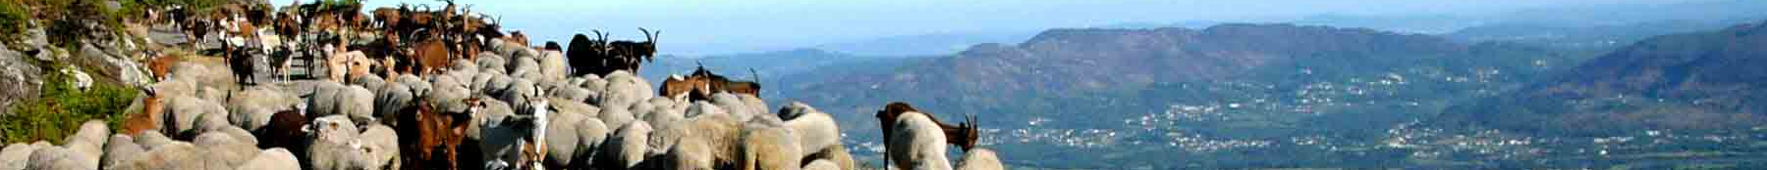
MONTARIA03_documentário e património I 19_20 _21 de Julho de 2013 I S. LOURENÇO DA MONTARIA
FICHA DE INSCRIÇÃO

NOME
MORADA
CÓDIGO POSTAL LOCALIDADE
TELEMÓVEL E-MAIL
PROFISSÃO DATA DE NASCIMENTO

SELECIONE A ATIVIDADE E A MODALIDADE (A OU B) EM QUE SE INSCREVE

Gostava de usufruir de alojamento:

Opção Jantar

Enviar esta ficha de inscrição e comprovativo de transferência bancária, por e-mail, para ao-norte@nortenet.pt, até 05 de julho. Transferência bancária NIB: 003 605 339 910 471 957 077– Associação Amigos São Lourenço da Montaria

+ Informações ao-norte@nortenet.pt 00351 258 821 619 - 00351 962834852 (Rui Ramos)

